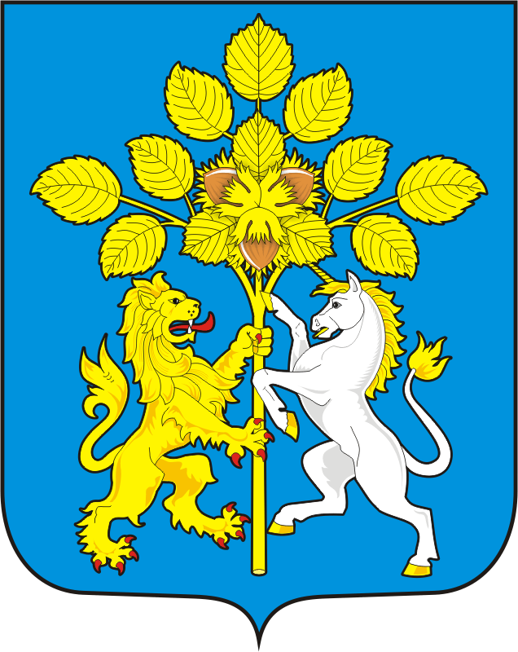

СОВЕТ ДЕПУТАТОВ МУНИЦИПАЛЬНОГО ОБРАЗОВАНИЯ СПАССКИЙ СЕЛЬСОВЕТ САРАКТАШСКОГО РАЙОНА ОРЕНБУРГСКОЙ ОБЛАСТИ

РЕШЕНИЕ
сорок пятого заседания Совета депутатов
Спасского сельсовета первого созыва

22 июня 2020 года с.Спасское № 179

О назначении опроса граждан «Об участии в проекте развития общественной инфраструктуры, основанном на местных инициативах на территории муниципального образования Спасский сельсовет
Саракташского района Оренбургской области»

В соответствии со статьёй 31 Федерального закона от 06.10.2003 №131-ФЗ «Об общих принципах организации местного самоуправления в Российской Федерации», Постановлением Правительства Оренбургской области от 14.11.2016 № 851-пп «О реализации на территории Оренбургской области проектов развития общественной инфраструктуры, основанных на местных инициативах», решением Совета депутатов муниципального образования Спасский сельсовет Саракташского района Оренбургской области от 23 июня 2014 года «Об утверждении положения «О порядке
назначения и проведения опроса граждан на территории муниципального образования Спасский сельсовет Саракташского района Оренбургской области», Уставом муниципального образования Спасский сельсовет Саракташского района, и с целью выявления приоритетных направлений для формирования проектов инициативного бюджетирования на территории села Спасское Саракташского района Оренбургской области

Совет депутатов сельсовета

Р Е Ш И Л:
1. Назначить опрос граждан, проживающих на территории села Спасское Саракташского района Оренбургской области (далее – опрос граждан) и провести его в период с 06 июля 2020 года по 10 июля 2020 года. Срок проведения опроса граждан – 5 календарных дней.
2. Утвердить форму опросного листа с вопросами, предлагаемыми при проведении опроса, согласно приложению № 1 к настоящему решению.
3. Утвердить методику проведения опроса граждан согласно приложению № 2 к настоящему решению.
4. Утвердить состав комиссии по проведению опроса согласно приложению N 3
5. Установить, что для признания опроса граждан состоявшимся минимальная численность жителей села Спасское Саракташского района Оренбургской области, принявших участие в указанном опросе и чьи опросные листы признаны действительными, составляет 80 человек.
6. Настоящее решение вступает в силу со дня его обнародования и подлежит размещению на официальном сайте муниципального образования Спасский сельсовет Саракташского района Оренбургской области.
7. Контроль за исполнением настоящего решения возложить на постоянную депутатскую комиссию по мандатным вопросам, вопросам местного самоуправления, законности, правопорядка, казачества, работе с общественными и религиозными объединениями, национальным вопросам и делам военнослужащих (Кормушин С.П..).

Председатель Совета депутатов
Глава муниципального образования В.А.Спицин

Приложение №1
к решению Совета депутатов
Спасского сельсовета
Саракташского района
Оренбургской области
от 22.06.2020 № 179

Опросный лист

Постановлением Правительства Оренбургской области от 14.11.2016 №851-пп «О реализации на территории Оренбургской области проектов развития общественной инфраструктуры, основанных на местных инициативах» предусмотрено предоставление средств областного бюджета бюджетам муниципальных образований Оренбургской области на реализацию проектов развития общественной инфраструктуры, основанных на местных инициативах (инициативное бюджетирование).
К конкурсному отбору допускаются проекты, направленные на решение вопросов местного значения и предусматривающие мероприятия по развитию следующих типов объектов общественной инфраструктуры: объекты электро-, тепло-, газо- и водоснабжения, водоотведения, снабжения населения топливом; объекты благоустройства; автомобильные дороги местного значения и сооружения на них; объекты для обеспечения жителей услугами бытового обслуживания; игровые площадки; объекты библиотечного обслуживания населения; объекты культуры; объекты культурного наследия, находящиеся в собственности участника конкурсного отбора; объекты физической культуры и массового спорта; места массового отдыха населения; места захоронения.
Просим Вас выразить мнение в определении проекта инициативного бюджетирования на 2021 год и параметров вклада в софинансирование проекта со стороны жителей.
Ф.И.О. опрашиваемого лица__________________________________________
Дата рождения _____________________________________________________
Адрес регистрации: _________________________________________________
Дата проведения опроса ____________________________________________
Согласен на обработку моих персональных данных: фамилии, имени, отчества, даты рождения и адреса регистрации в целях учета моего мнения при выявлении приоритетных направлений для формирования проектов инициативного бюджетирования на территории села Спасское Саракташского района Оренбургской области
____________ ______________________________
(подпись) (Фамилия, инициалы опрашиваемого лица)

1. Какой из перечисленных объектов общественной инфраструктуры Вы считаете наиболее приоритетным для участия в инициативном бюджетировании на 2021 год? (Выберите один из вариантов)

Устройство мини-футбольного поля, расположенного по адресу: оренбургская область, Саракташский район, с.Спасское ул.Луговая 101Б;

Ремонт дорожного полотна по ул.Заречная с.Спасское

Ваше предложение ______________________________________________

2. Определите сумму софинансирования проекта населением (Выберите один из вариантов):

1000 рублей
1500 рублей

3. Согласны ли Вы на трудовое участие в реализацию проекта на безвозмездной основе.

Да
Нет

Ваше предложение ______________________________________________

Участник опроса граждан ____________ __________________
(подпись) (Фамилия, инициалы)

Лицо, осуществляющее
опрос граждан ____________ __________________
(подпись) (Фамилия, инициалы)

Председатель комиссии по проведению
опроса граждан ____________ __________________
(подпись) (Фамилия, инициалы)
Приложение №2
к решению Совета депутатов
Спасского сельсовета
Саракташского района
Оренбургской области
от 22.06.2020 № 179

Методика
проведения опроса граждан, проживающих в селе Спасское Саракташского района Оренбургской области

1.Общие положения

1.1. Целью опроса граждан является выявление мнения жителей, проживающих в селе Спасское Саракташского района Оренбургской области, и его учет при выявлении приоритетных направлений для формирования проектов инициативного бюджетирования на территории села Спасское Саракташского района Оренбургской области
1.2. В опросе граждан имеют право участвовать жители села Спасское Саракташского района Оренбургской области, обладающие избирательным правом (достигшие возраста 18 лет).
1.3. Методом сбора информации является заполнение опросных листов по форме согласно приложению №1 к настоящему решению путем подомового (поквартирного) обхода граждан.
Опросные листы оформляются членами комиссии по проведению опроса граждан (далее – Комиссия) в ходе проведения указанного опроса.
1.4. В состав Комиссии входит не менее трех человек и не более девяти человек. Решением о формировании Комиссии определяется председатель и секретарь указанной Комиссии.
1.5. Изготовление опросных листов производится Комиссией путем тиражирования на бумаге формата А4 в количестве, необходимом для проведения опроса граждан.
1.6. Каждый опросный лист подписывается председателем Комиссии, после чего опросные листы передаются членам Комиссии для непосредственного осуществления опроса граждан, по завершению которого они возвращаются председателю Комиссии.
1.7. Принимающий участие в опросе граждан в опросном листе должен выбрать один из ответов, путем проставления любого знака напротив ответа либо предложить свой вариант.
1.8. Недействительными признаются Комиссией опросные листы неустановленной формы, а также опросные листы, по которым невозможно определить мнение участника опроса граждан и (или) опросные листы не содержат данных об опрашиваемом и (или) его подписи.
1.9. Если участник опроса граждан считает, что была допущена ошибка при оформлении опросного листа, данный участник вправе обратиться с просьбой к члену Комиссии в целях предоставления ему и оформления другого опросного листа вместо испорченного.
1.10. Испорченные опросные листы передаются председателю Комиссии, который организует уничтожение членами Комиссии испорченных, а также признанных недействительными опросных листов, о чем составляется соответствующий акт.
1.11. На основании полученных Комиссией результатов опроса граждан составляется протокол, в котором указываются следующие данные:
1) дата и место составления протокола;
2) формулировки вопросов, предлагаемых при проведении опроса граждан;
3) установленная настоящим решением минимальная численность жителей села Спасское Саракташского района Оренбургской области для признания опроса граждан состоявшимся;
4) число жителей села Спасское Саракташского района Оренбургской области, принявших участие в опросе граждан (не менее установленной минимальной численности);
5) общее число опросных лисов;
6) число опросных листов, в том числе: признанных действительными, недействительными, а также испорченными;
7) результаты опроса граждан (признан или не признан состоявшимся).
Опрос граждан признается состоявшимся, если минимальная численность жителей села Спасское Саракташского района Оренбургской области, принявших участие в указанном опросе и чьи опросные листы признаны действительными, составляет 80 человек.
1.12. Протокол подписывается всеми членами Комиссии и передается вместе с опросными листами, актом об испорченных, признанных недействительными опросных листов (при наличии) в администрацию Спасского сельсовета Саракташского района Оренбургской области.

Приложение №3
к решению Совета депутатов
Спасского сельсовета
Саракташского района
Оренбургской области
от 22.06.2020 № 179

СОСТАВ
комиссии по проведению опроса граждан, проживающих в селе Спасское Саракташского района Оренбургской области

Председатель комиссии
Кажан Елена Игоревна | Заместитель председателя Совета депутатов Спасского сельсовета
Заместитель председателя комиссии
Лашманов Алексей Николаевич | Учитель МОБУ «Спасская СОШ»
Секретарь комиссии
Цыпина Светлана Анатольевна | Специалист 1 категории администрации сельсовета
Члены комиссии:

Николаев Николай Алексеевич
Губанкова Галина Андреевна

